|  |  |  |  |  |
| --- | --- | --- | --- | --- |
| **W:\96. 기타\미생물실증지원센터(pcmo)_로고logo.png** | | **보도자료** | | **\\192.168.40.251\qm\96. 기타\(재)백신글로벌산업화기반구축사업단_로고logo.png** |
| **배포일시** | 2025. 03. 14.(금) | | **보도일시** | 배포 즉시 |
| **보도자료**  **담 당** | 대외협력팀 | 최대건 연구원 | | 061-928-8048 |
| dgchoi23@vaccinecmo.or.kr |

|  |
| --- |
| 미생물실증지원센터, 전남 화순 능주고등학교와 바이오 인력양성 업무협약 체결  **-** 바이오 인재 조기 양성…대학에서도 어려운 실무 교육 협력체계 구성 |

* **​**전남 화순 미생물실증지원센터(센터장 조민, 이하 센터)는 화순 소재 학교법인 우정학원 능주고등학교(학교장 성태모)와 전남지역 바이오 전문 인력양성을 목표로 업무협약(MOU)을 체결했다고 14일에 밝혔다.
* 이번 협약의 주요 내용은 양 기관이 교육 및 진로 탐색의 최신 동향을 공유하고, 전문 인력 양성을 위한 협력망을 구축하는 것이다. 이를 통해 학생들에게 효과적인 진로 탐색 기회를 제공하고, 지속 가능한 인력 양성 협력 체계를 마련하고자 한다.
* 능주고등학교는 센터와의 협력을 통해 학생들에게 바이오 및 의약품 분야의 진로와 입시에 관한 다양한 정보를 제공하며, 실무 교육 및 체험 기회를 마련하는 데 기여할 예정이다. 이는 대학에서도 접하기 어려운 현장 실습과 교육을 고등학교 과정에서 미리 경험할 수 있도록 하는 것을 목표로 하며, 최근 특성화고 및 마이스터고에서 강조하는 전문기술인 및 창의융합형 인재 양성과도 맥을 같이한다.
* 능주고등학교는 특히 ‘지역 명문’ 사립고등학교로 자리 잡아 전남 지역 서울대 합격 실적 조사에서 매년 1위를 유지하며 높은 명성을 이어가고 있다. 이번 업무협약을 통해 단순히 우수한 입시 성과를 내는 학교를 넘어, 현장 맞춤형 인재를 양성하고, 미래 성장 산업인 바이오 분야에서 핵심 인재를 배출하는 국내 유일의 고등학교로 자리매김할 것으로 기대된다.
* 한편, 센터는 산업통상자원부와 전라남도 화순군이 지원하는 ‘백신산업 전문인력양성사업’을 통해 2025년 6월 교육관을 개관하며 본격적인 인력 양성에 나선다. 2026년까지 900명 이상의 수료생 배출을 목표로 하고 있으며, 보다 뛰어난 인재를 양성하기 위해 준공과 동시에 보다 확대된 교육 운영을 추진할 계획이다.
* 2025년 6월 준공 예정인 교육관은 광주·전남권 최대 규모의 GMP 실습이 가능한 첨단 시설로, 미생물 배양부터 정제까지 실습할 수 있는 50L 배양기, 고압멸균기, 연속원심분리기 등 의약품 생산 설비와 함께 HPLC, LC-MS 등을 활용한 이화학 분석, 미생물 시험, 환경 모니터링 등 품질관리 실습이 가능한 장비를 갖출 예정이라, 교육기관과의 협력 가능 범위가 더욱 확대될 것으로 기대된다.
* 이러한 인프라를 기반으로 센터는 바이오제약 산업에 필요한 전문 인력을 양성하는 광주·전남권의 교육 허브로 자리매김할 계획이다. 이는 화순 바이오 특화단지 지정과 맞물려 지역 내 GMP 역량 강화 및 첨단 바이오산업 발전에 크게 기여할 것으로 기대된다.

붙임 : 사진자료 2부. 끝.

|  |
| --- |
| 본 저작물은 (재)백신글로벌산업화기반구축사업단 미생물실증지원센터에서 작성한 보도자료로, 출처표시를 하실 경우 자유롭게 활용이 가능합니다. |

**[붙임]**

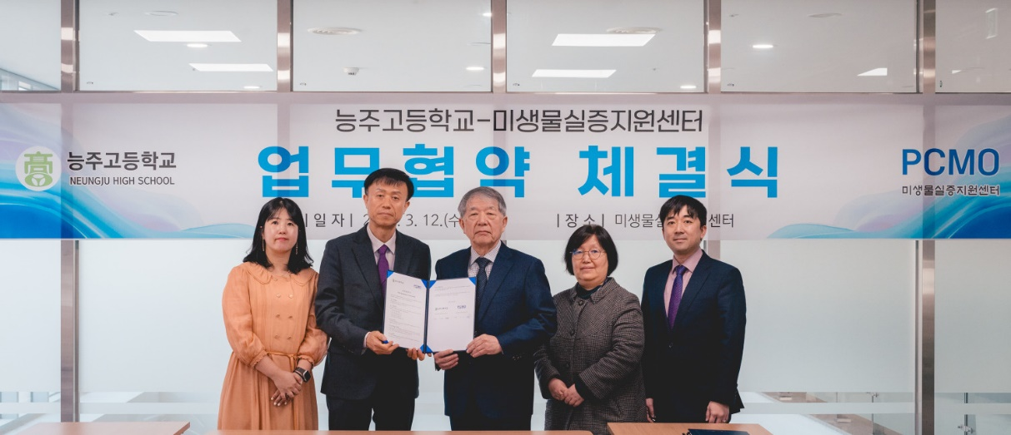

* 미생물실증지원센터와 능주고등학교가 MoU 체결하는 모습

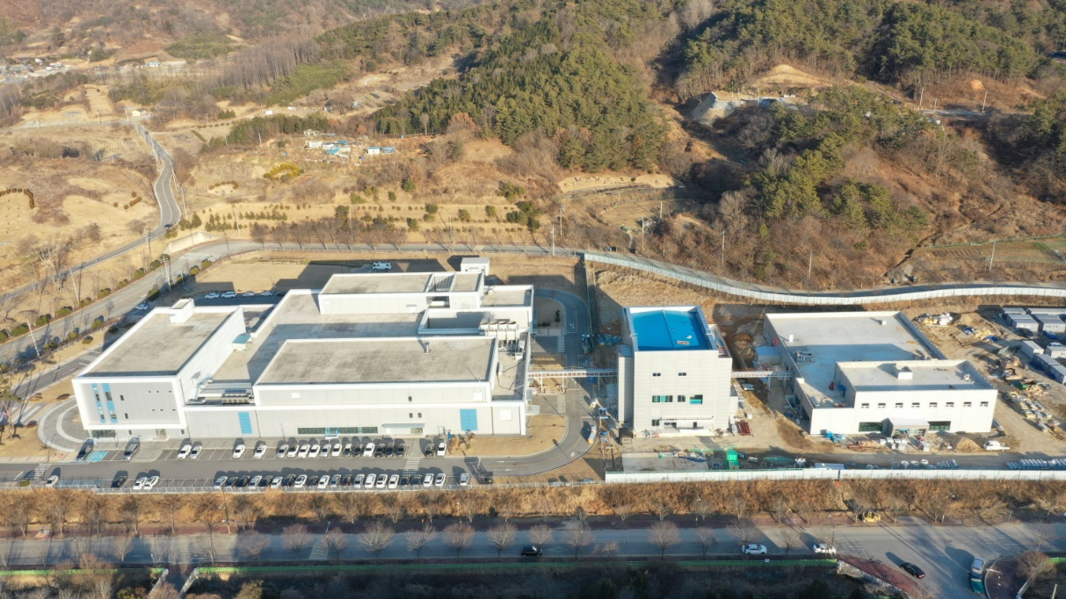

* 왼쪽부터 미생물실증지원센터 본공장, mRNA 제조소, 교육관